AQ6101-2007.
代替LD-34.4-1992
橡胶耐油手套

前言
本标准代替LD34.4-1992像胶耐油手套.本标准是对LD-34.4-1992的修订
本标准与LD34.4-1992相比主要变化如下:
——调整了手套的尺寸和公差；
——在不泄漏性项目中，对不同厚度的手套，规定了不同的弃气压力；
——增加了机械性能（耐磨性、抗切割性、抗撕裂性和抗刺穿性）指标；
——调整了手套的不泄露性能指标；
——增加了手套的标识。
杯准备由国家安全生产监督管理总避提出。
本标准由全国个性防护装备标准技术委员会（SAC/TC112）归口。
本标准负责起草单位：上海市安全生产科学研究所。
本标准主要起草人：唐一鸣、王桂芬、邵宝仁、蒋瑞靓。
本准准1992年4月首次发布，本次为第一次修订。

像胶耐油手套

1范围
本标准规定了橡胶耐油手套（以下简称“手套”）的技术要求、试验方法及标志标识。
本标准适用于由橡胶制成的工业用途的耐矿物油、植物油以及脂肪族的各种溶剂油用手套。
2规范性引用文件
下列文件中的条款通过本标准的引用而成为本标准的条款。凡是注日期的引用文件，其随后所有的修改版（不包括堪误的内容）或修订版均不适用于本标准，然而，鼓励根据本标准达成协议的各方研究是否可使用这些文件的最新版本。凡是不注日期的引用文件，其最新版本适用于本标准。
GB/T 12624-2006 劳动防护手套通用技术条件
GB 8170 数值修约规则
BG/T528-1998 硫化橡胶或热塑料性橡胶拉伸应力应变性能的测定
GB/T531-1999 橡胶袖珍硬度计压入硬度试验方法
3技术要求
3．1总则
手套应满足GB12624-2006中所给出的通用条件，同时满足以下特殊条件。
3．2外观
手套应无伤痕、气泡、斑点、污渍及其他有碍使用的缺陷。
3．3尺寸
手套防护长度的最小值应不小于GB/T12624-2006中表2所列出的手套的最短长度。
3．4通用机械性能
——耐磨性；
——抗切割性；
——抗撕裂性；
——防刺穿性。
其技术批标应符合表1的要求。

表1 通用机械性能技术指标

性能等级 | 1级 | 2级 | 3级 | 4级 | 5级
耐磨性（圈） | 100 | 500 | 2000 | 8000 | —
抗切割性 | 1．2 | 2．5 | 5．0 | 10．0 | 20．0
抗撕裂性（N） | 10 | 25 | 50 | 75 | —
抗穿刺性（N） | 20 | 60 | 100 | 150 | —

橡胶耐油手套的耐磨性、抗切割性、抗撕裂性和抗穿刺性等级必须达到1级以上，试验方法见4.2。
3．5不泄漏性
按4.3条进行试验后，应无气泡逸出现象。
3．6耐油性能
3．6．1将完整的手套裁开，分别在其手掌、手背和袖筒上按GB/T528-1998的规定切取2型或4型试样各4片，将其中一半按GB/T52-1998和GB/1999规定的方法测定手套浸油前的拉伸性能及硬度。其技术指标应符合表2的要求。
3．6．2浸油处理后
将3．6．1裁取剩余试样在23℃±2℃，相对湿对50%～70%。
4．2机械性能试验
4．2．1耐磨性
手套的材料应按附录A进行试验，试验部位为手套的掌部以及背部（当两者是不同材料时）。
4．2．2抗切割性
手套的材料应按附录B进行试验，试验部位为手套的掌部。
4．2．3抗撕裂性
手套的材料应按附妹C进行试验，试验部位为手套的掌部。
4．2．4抗刺穿性
手套的材料应按附录C进行试验，试验部位为手套的掌部。
4．3不泄露性试验
4．3．1仪器
a)不泄露性试验装置，如图1所示；
b)秒表。
4．3．2试样
成品手套3副。
4．3．3试验步聚
a)不泄露性试验装置,如图1所示;
b)将安装好的手套浸在装有水的水槽中，直到手套表面大部分被水浸没；
c)启动空气泵，调节压力调节阀，使手套内压力达到表3所规定的压力；
d)保持这个压力20S，观察手套表面是否有气泡逸出。
4.3.4试验结果表示
记录手套表面是否有气泡逸出.如无气泡逸出，用”通过”表示,反之，用”不通过”表示。如在试验中，手套压力无法达到规定压力，亦为“不通过：。

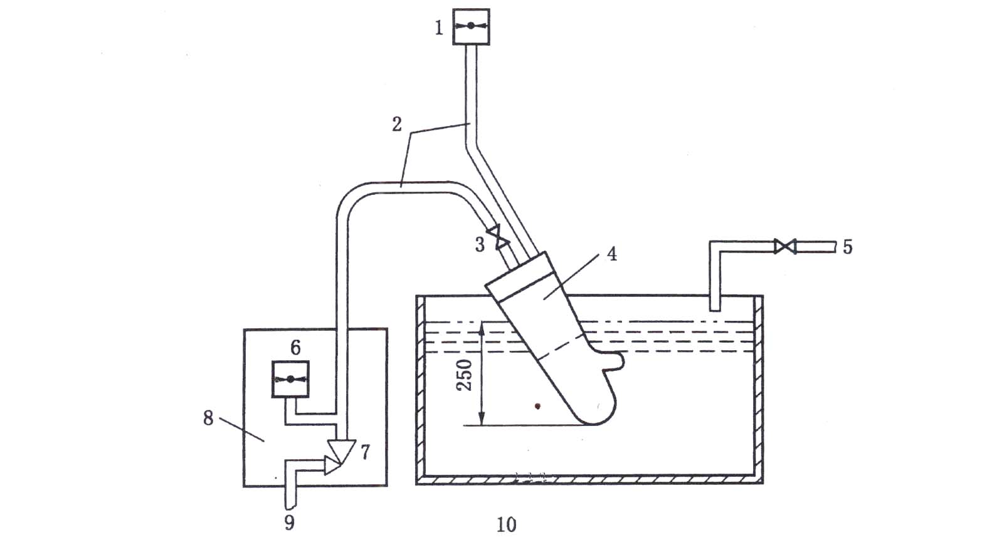

1——压力表；
2——软管；
3——单向阀；
4——闷头；
5——进水口；
6——压力表；
7——压力调节阀；
8——调控箱；
9——进气口；
10——水槽。

图1不泄漏性试验装置
表3 手套不泄露性试验指标

手套厚度ｅ | 基准空气压力ｘ
ｅ≤0.3 | 0．5
0.3＜ｅ≤0.5 | 2．0
0.5＜ｅ≤1.0 | 5．0
ｅ＞1.0 | 6．0
注:手套每浸入100mm深度(从指尖算起),充气压力应在基准空气压力上增加1KP.例台:厚度为0.3mm的手套,其浸入深度为250mm,则其充气压力为ｘ+2.5=3.0KPa。

5 标识和包装
5．1标识
手套的标识应满足GB/T12624-2006中6.1条的一般要求。每只手套上必须有明显且持久的标识，内容包括：
a）性能等级标识，如图2所示；
b）抗机械性能等级标识，如图3所示；
c）手套尺寸号码；
d）制造厂名或商标；
e）制造年份、月份。

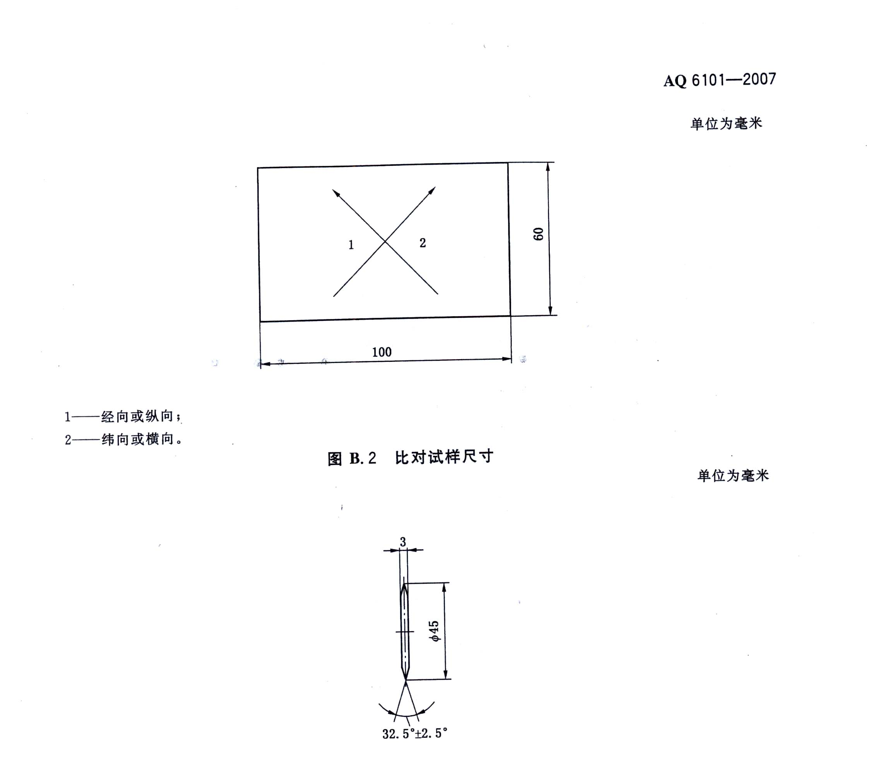
3——第1位数表示耐磨评级；
1——第2位数表示抗割评级；
2——第3位数表示抗撕裂评级；
1——第4位数表示耐刺穿评级。

图3 抗机械性能等级标识

5．2包装
手套每副装一袋，并附有检验合格证及说明书，然后装入规定数量的箱中，箱上应印下列内容：生产厂名、商标、产品名称、产品标准号、产品规格、数量、生产日期、包装箱号等。

6 贮存
库存手套应包装贮存在专用箱内，避免阳光直射、雨雪淋浸，手套就小心放置，以免挤压折又叠。
手套禁止与油、酸、碱等其他影响质乾坤 的物质接触，并距离热源1m以上。贮存环境温度宜在30℃以下，相对湿度在80%以下。

附录A
（规范性附录）
耐磨性试验方法
A．1原理
手套试样在一定压力下与标准磨料按李莎茹（Lissajous）曲线运动轨迹进行互相摩擦，测定试样出现破损小洞的摩擦圈数。
A．2磨料
No.600水砂纸。
A．3试样
a）从同一系列中的4只手套的手掌部位取4个直径为4mm的圆形试样；
b）将试样放在试验环境中预置24h。
A．4试验步骤
a）试验前，仪器应正确调整少保持清洁；
b）剪取与试样同样数量的14cm×14cm的方形No.600水砂纸；
c）将试样放入试样夹内，在试样和试样夹头塞块之间垫一片试样垫片，然后旋紧试样夹，每只试样夹中的试样应受到同样的张力；
d）将毛毡和磨料放在磨台上，把压锤放在磨料上，然后放上压环旋紧螺母，使压环把磨料固定在磨台上，并使每个磨台上磨料受到同样张力；
e）把磨头放在磨台上，芯轴穿过导板轴孔插在磨头上，把受压力负荷为9KPa±0.3KPa；
f）计数器置零，然后启动仪器，试样与磨料间产生相互摩擦，当试样被破坏，出现小洞时的圈数即为摩擦圈数。并取下该试样，在此过程中经常停机，观察试样磨损情况，并用柔软的毛刷刷去试样及磨料表面的碎屑；
g）每做一个试样换一次砂纸。
注1：试验用毛毡：单位面积质量578g/m²～678g/m²，厚度为1.8mm，毛毡可连续使用，直到残破或被污染再予更换。
注2：试样垫片：聚氨酯泡沫塑料，单位体积重量0.04g/cm³,厚度3mm，剪成和试样同样的尺寸，每做一次试验换一块新垫片。
A．5试验结果计算与表达
a）样品的耐磨性以至少4块试样的耐磨圈数的算术平均值表示；
b）计算精确至0.1圈，再按GB8170修约到整数。
附录B
（规范性附录）
抗切割性试验方法
B．1原理
试样在规定的负荷下往复运动，同时作逆向旋转的圆形刀片切割。
B．2设备

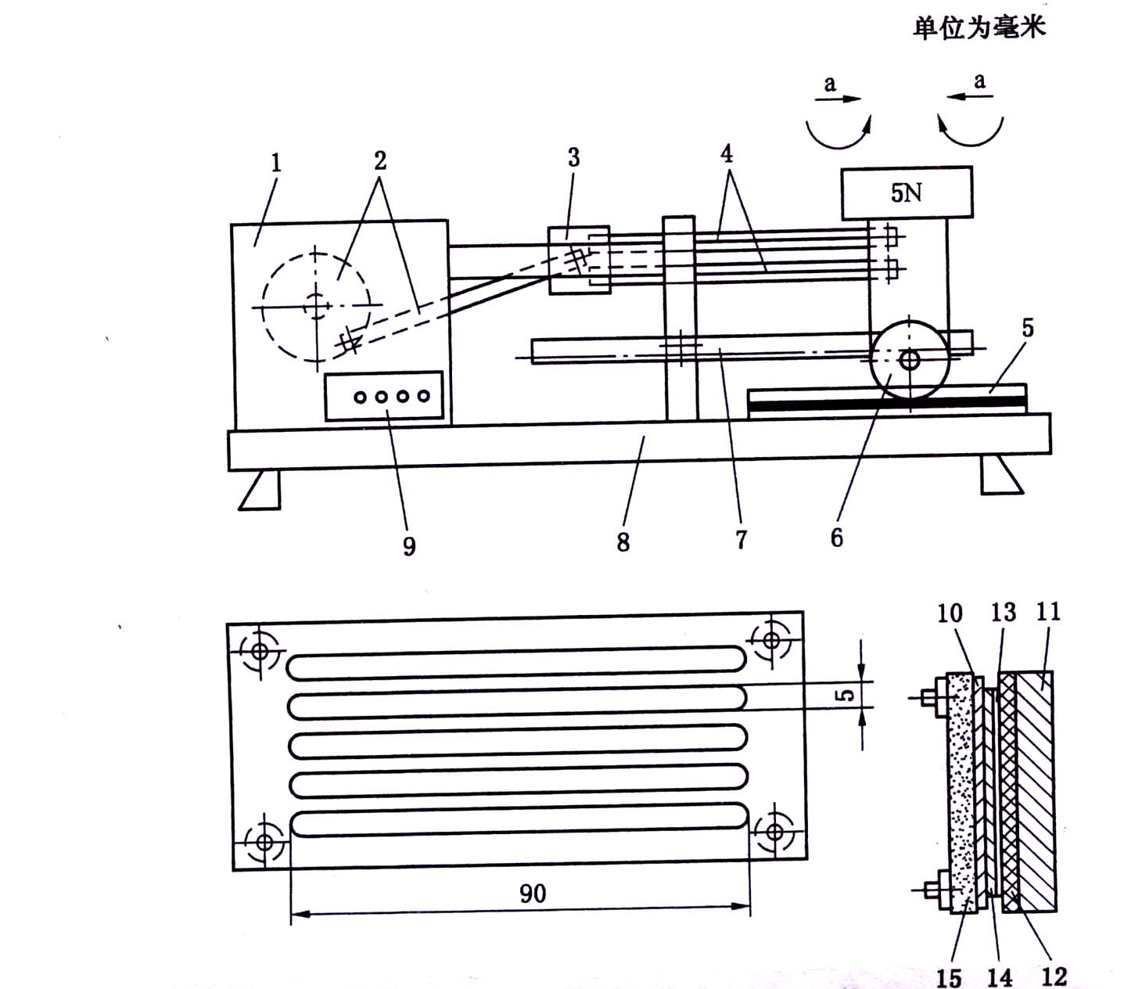

1——电机及电子检测箱；
2——转轮和驱动杆；
3——滑杆；
4——传动杆；
5——试样固定装置；
6——圆形旋刀片；
7——齿条杆；
8——支撑板；
9——计数器；
10——试样；
11——绝缘支架；
12——导电橡胶；
13——铝箔；
14——滤纸；
15——上部件。
a）——刀片的往复运动。
图B.1 防护手套抗切割性试验装置

图B.3圆形刀片规格

设备（如图B.1、 图B.2和图B.3所示）包括以下部分：
a）一个圆形旋转刀片水平往复运动的测试台。水平运动距离为50mm并且刀片的旋转与其运动方向完全相反。刀片旋转的最大线速度为10cm/s；
b）加在刀片上产生（5±0.05）N压力的质量块；
c）圆形刀片直径（45±0.5）mm，厚度（3±0.3）mm，总切割角在30°～35°之间（如图B.3所示）。刀片应为钨钢所制，硬度在740HV～800HV之间；
d）放置试样的导电橡胶[（80±3）IHRD]支撑架；
e）如图B.1所示的试样夹持框；
f）检测割穿时刻的自动装置系统；
g）校准精度为0.1周的周数计数器。
B．3试样
每条试样宽为（60±6）mm，长为（100±10）mm，由斜裁取得。如果试样是由几层未粘合的材料组成，应对包括所有层面材料在一起的完整试样进行试验。
每个手套系列应取两个试样。
B．4比对试样
比对试样的尺寸与测试的试样相同。比对试样为棉帆布隆迪，其技术要求在B.5中给出。
B．5帆布
织物经纱和纬纱：由开口端纤维纺成的棉纱；
经纬纱线密度：161tex；
经向复纱：双股s捻280t/m；
单纱：z捻500t/m；
纬向复纱：同经向；
经纱：18纱/cm；
纬纱：11纱/cm；
经缩：29%
纬缩：4%；经向拉伸强力：1400N；
纬向拉伸强力：1000N；
单位面积质量：540g/m² ；
厚度：1.2mm。
按经向方向斜裁比对试样。
B．6试验方法
在橡胶垫上放一张大约0.01mm厚的铝箔，其上覆盖一张（65±5）g/m²且不超过0.1mm厚的滤纸。该纸的目的是为了在测试中固定试样，同时避免测到由于某些织物中存在钢丝或薄针织物结构间的缝隙而导致的意外割穿。在夹持框中比对试样应不受张力地放在铝箔的上面。
夹持框固定于台上。持刀臂下降至比对试样上。
在试验前，按如下所述检查刀片的锋利程度：在比对试样割穿时，记录周数C。如果所预期的性能等级小于3，则周数应在1和4之前，如果所预期的性能等级等于或大于3，则在1和2之间。
如果周数少于1，应通过在三层比对织物或任何合适的抗切割材料上进行切割移动来降低刀片的锋利程度。
试样用同样方法进行试验，并记录周数T。
每个试样进行5次试验，每次试验按照下列顺序进行：
a）在比对试磁上试验；
b）在试样上试验；
c）在比对试样上试验。
如果结果处于两个性能等级之间，试验应用新的刀片重新进行。记录最低的平均值。
对于高抗切割材料，如果在第一个顺序完成后比对试样的周数显示大于3的话，应更换刀片。该顺序应重复两次，每次用新的刀片，指数i的计算根据B.7进行。最终的指数值I取两个试样的试验结果的最小值。
B．7试验结果的计算
结果应按照B.1给出。
表B.1 切割试验指数的计算

顺序 | C  比对试样 | T  试样 | C  比对试样 | i  指数
1 | C₁ | T₁ | C₂ | i₁
2 | C₂ | T₂ | C₃ | i₂
3 | C₃ | T₃ | C₄ | i₃
4 | C₄ | T₄ | C₅ | i₄
5 | C₅ | T₅ | C₆ | i₅

Cn表示在试样切割Tn前后比对试样周数的平均值，按下式计算：
……………………（B.1）
每个试样的最终指数值按下式计算：

……………………（B.2）

式中：……………………（B.3）
如果T=0.I的最小值为1。I是一个没有单位的数字。
报告应给出10个i_{n}结果。性能等级由两个计算所得指数的最低值确定。

附录C
（规范性附录）
抗撕裂性试验方法
C．1原理
抗撕裂性定义为在一矩形试样上撕裂所需的力，矩形试样尚着长度方向预切一半长度的切口
C．2设备
应使用配备有低惯性力测量系统的拉力试验机。
C．3试样
试样尺寸如图C.1所示。试样尺寸：（100±10）mm×（50±5）mm。在试样纵向距边缘（25±2.5）mm处切—（50±5）mm长的切口。切口的最后1mm应使用锋利的新刀片笔直切割并与试样表面垂直。

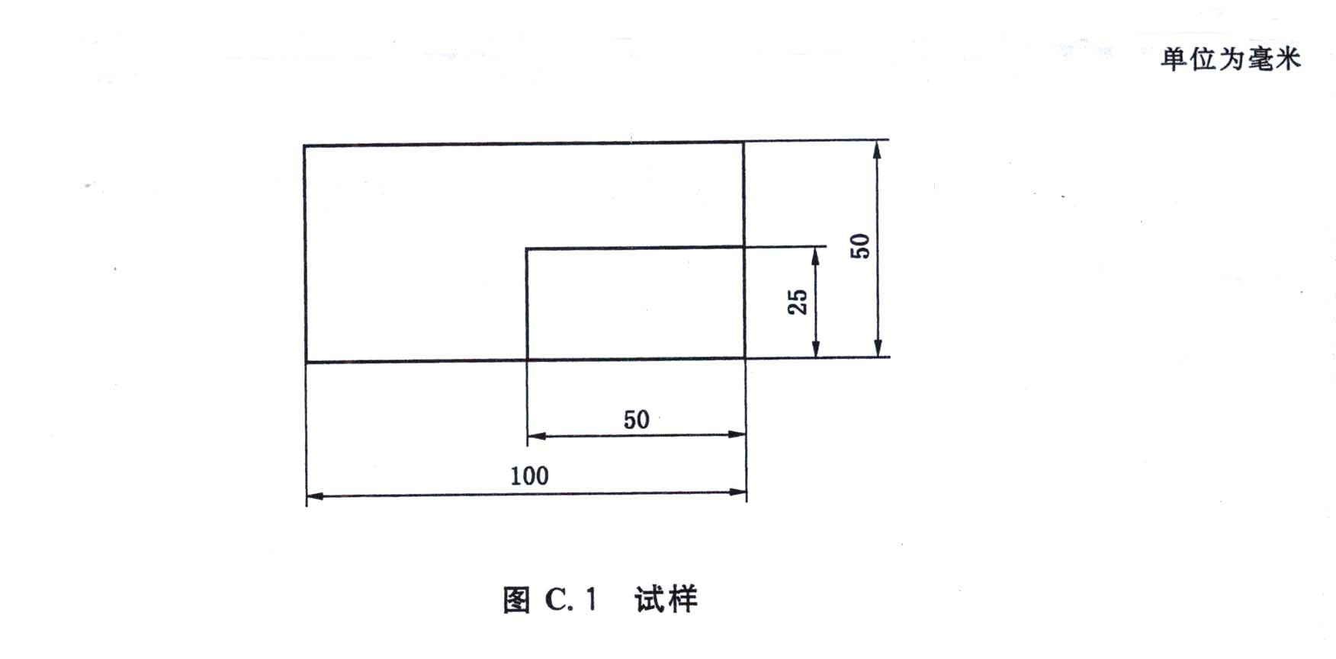

C．4安装试样
试样（见图C.2）应至少有20mm的部分由拉力试验机的夹具夹持。夹具间的距离至少有10mm，以保证拉力方向与试样纵向平行。
C．5试验方法
C．5．1撕裂力用X-Y记录装置记录。拉伸速度为（100±10）mm/min。试样应完全被撕裂为两半。注意在某些情况下撕裂可能不是沿着试样的纵向。
C．5．2如果试样在超过75N的力时还没有被完全撕裂为两半，停止试验，然后记录拉力最大值。
C．5．3同一手套系列应取4只不同手套各取一个试样进行试验。如果试样是由几层未粘合的材料组成，则试验应对每层材料进行，等级按获得的最高值确定等级。
C．5．4两个试样应以手套方向即从袖筒至指尖方向试验，另两个试样应以横跨掌部宽度方向试验（图C.3）。
C．5．5每个试样的抗撕裂性取记录的最高峰值。等级则按4个值的最低值确定。

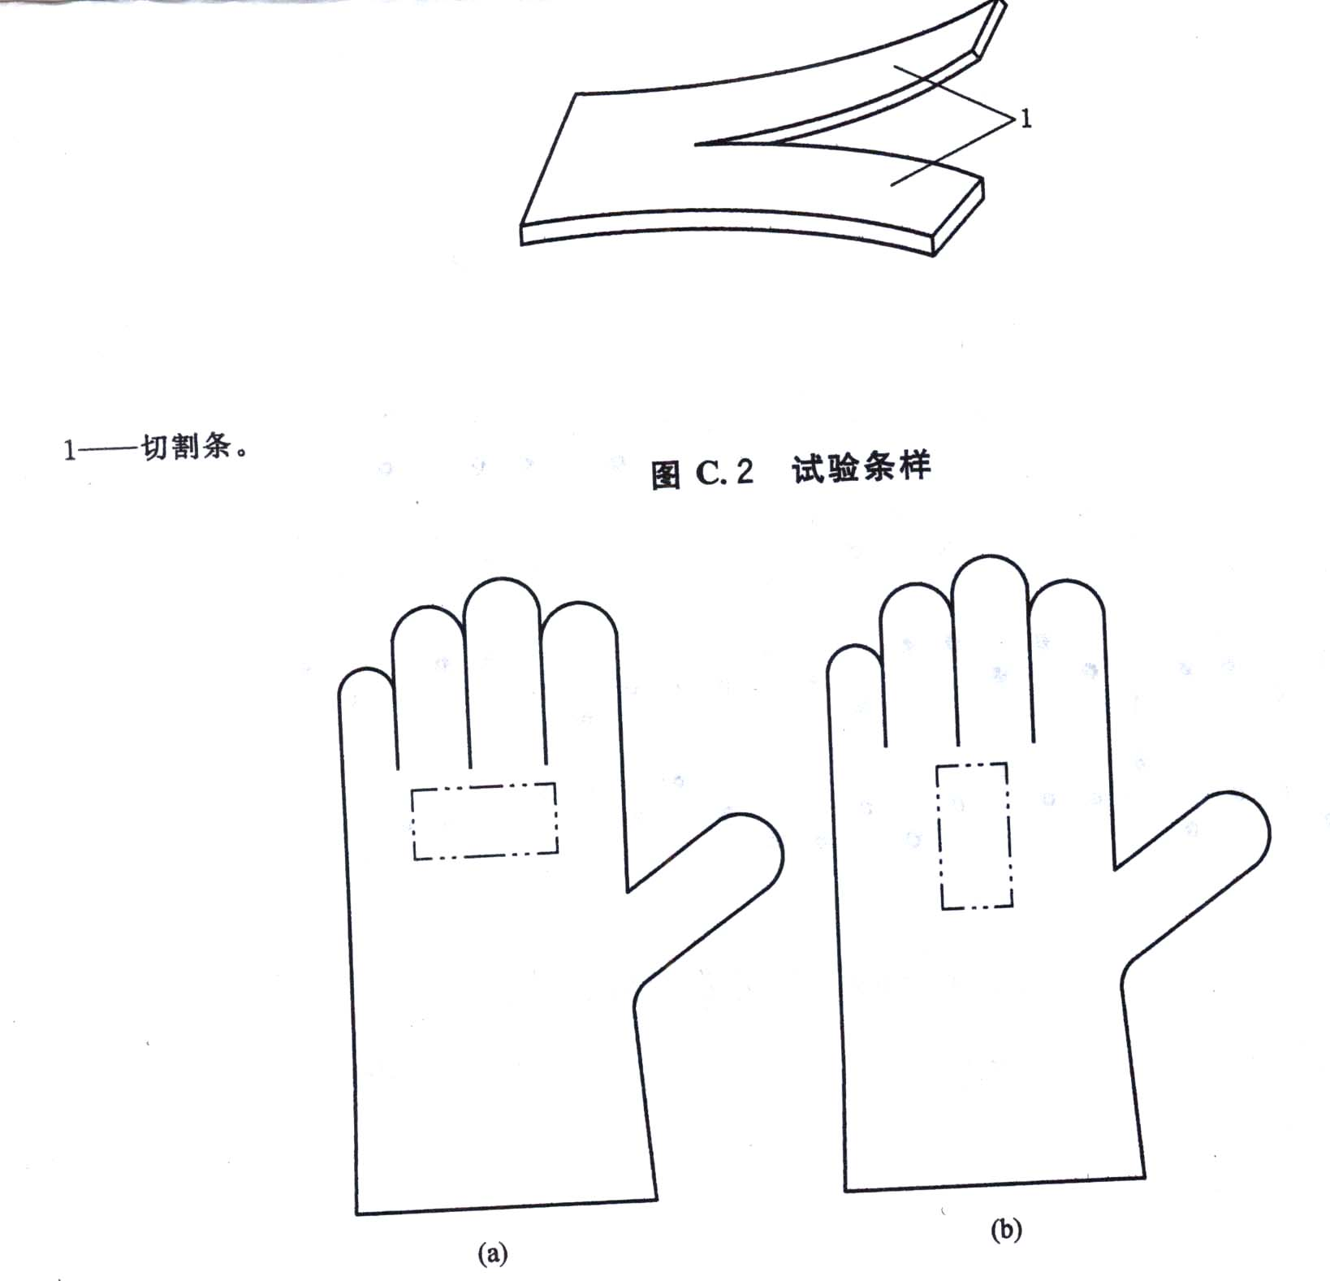
a——横跨手套掌部宽度方向；
b——手套方向。

图C.3撕裂试验——试验部位

附录D
（规范性附录）
抗刺穿性试验方法

D．1原理
抗刺穿性用一规定尺寸的钢钉刺穿固定于夹持装置上的试样所需的压力来定义。该性能不应与细尖物或针所施加的刺穿相混淆。
D．2设备
设备包括以下部分：
——台量程从0 N 至500 N的低惯性压力器具；
——一个中心位于器轴线上的钢钉，尖锐程度要求和尺寸如图D.1所示；
——一个中心与器具轴线重合，用以夹持试样的夹具。具体如图D.2所示。

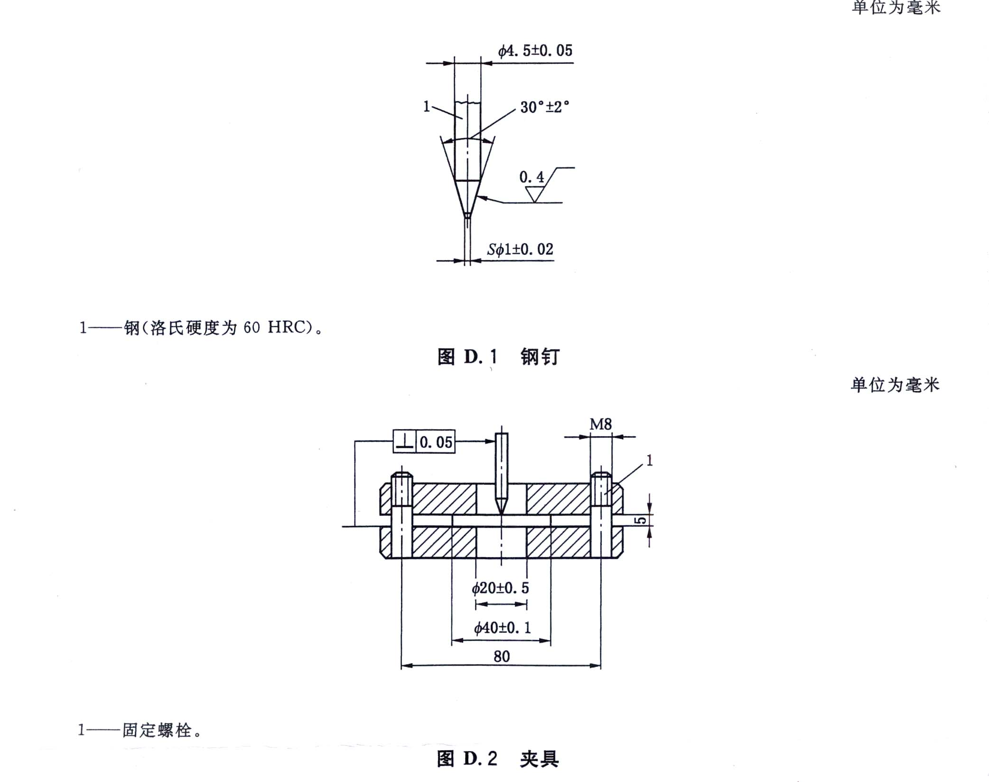
D.3试样

裁取的试样为圆形，直径至少为40mm，其上的接缝、加强或增厚部位应位于夹持区域和穿孔点之外。在有几层未粘合的材料的情况下，将这些材料叠加一起进行试验。

D.4 试验方法

D．4．1将试样外面对着钢钉，固定在夹具中央。
D．4．2将钢钉以100mm/min的速度向下移动，直到试样延伸至50mm处。不论试样是否刺穿，记录最大力值。
D．4．3同一手套系列应从4只不同手套上取4个试样进行试验。
D．4．4每次试验的钢钉外形和尺寸应符合图D.1的要求，对于大部分材料，建议至少每使用500次检测一次钢钉，但对于会损伤钢钉的硬质粗糙的材料，必须增加检测钢钉的频次。
D．4．5性能等级由记录的最低值确定。

